BIT-ASP
검사실 인터페이스 연동 라이브러리 사용 설명서

Version 0.1

Date | Version | Description | Author
2008-09-08 | 0.1 | 신규작성 | 안명환

1. 개요 3
1.1 문서 개요 3
2. BIT.ASP 인터페이스 라이브러리 3
2.1 유즈 케이스 다이어그램 3
2.2 시퀀스 다이어그램 4
2.2.1 검사 접수 및 결과 등록 4
3 4

개요

문서 개요
본 문서는 BIT.ASP와 검사실 장비와의 인터페이스 연동을 하기 위해 필요한 라이브러리에 대해 기술합니다.

BIT.ASP 인터페이스 라이브러리

유즈 케이스 다이어그램
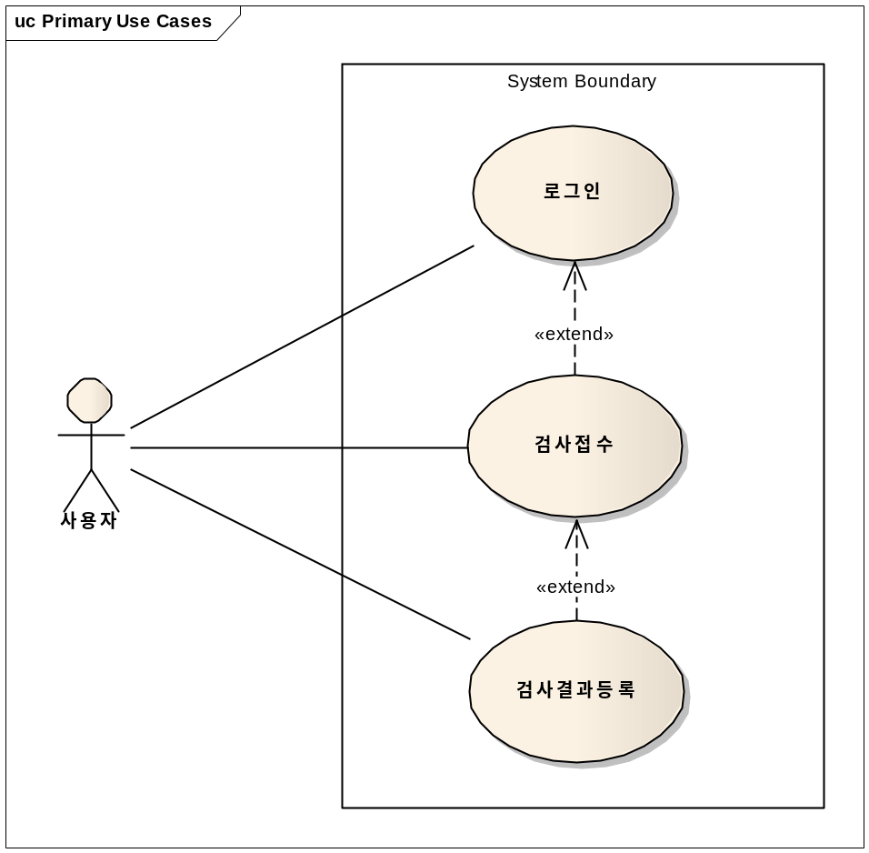

시퀀스 다이어그램

검사 접수 및 결과 등록
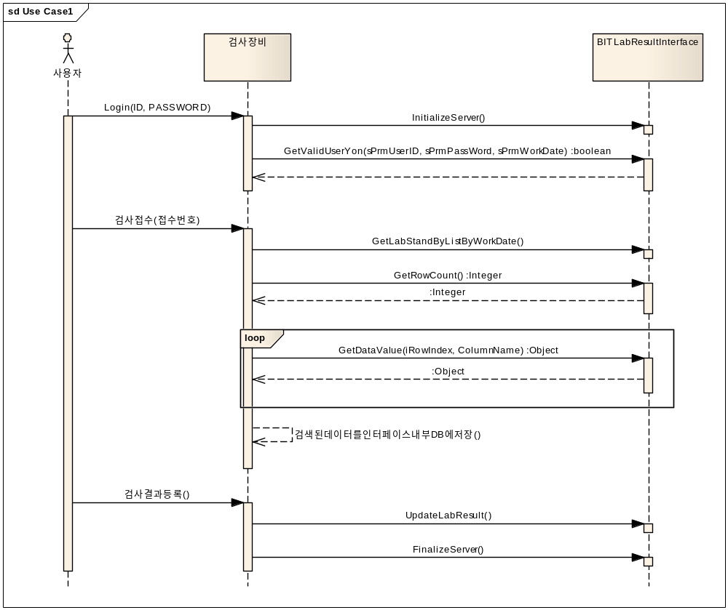

3

